**المحاضرة الأولى من السداسي الثاني**

**تمهيد**

سنخصص حديثنا في هذه المحاضرة عن بعض أشهر رجالات علم الآثار ذائعي الصيت، الذين أسهموا بحظ وافر في تطور هذا العلم، وكانوا من السباقين إلى التعريف به في المحافل العلمية في الغرب من خلال انكبابهم على دراسته ميدانيا، لا سيما أنه لا يمكن أن نطلق جزافا اسم عالم الآثار على من هب ودب. ذلك أن التسمية مرتبطة إلى حد بعيد بعلماء لهم صفات، وميزات خاصة لأنهم ببساطة سخروا جل حياتهم للبحث والتحصيل، والمواظبة على تفحص الوثائق القديمة من أجل الكشف عن خبايا الحضارات الإنسانية التي أصبحت أثرا بعد عين. وقد اخترنا من ضمن هؤلاء العظماء نخبة من ذوي الكفاءات العلمية الكبيرة كان لهم دون ريب دور بارز في نشأة هذا العلم ووضع قواعده، وأسسه، ومناهجه منذ القرن التاسع عشر الميلادي سار عليها من جاء بعدهم من الدارسين والباحثين. فمن هم هؤلاء العلماء العظام يا ترى؟ سنتعرف على نماذج من مقتطفات سيرهم وترجمهم على سبيل الذكر لا الحصر فيما يلي:

**مشاهير علماء الآثار الغربيين**

**1_ جان فرنسوا شامبوليون:( Jean François Champollion ) (** ينظر الصورة رقم: 1**)**

لعلنا لا نبالغ ونحن بصدد الكتابة، والحديث عن رجالات علم الآثار الأوائل المرموقين إذا اعترفنا بفضل فرنسوا شامبليون (1790م - 1832 ) الذي ولد بمدينة فيجاك الفرنسية وهو ينحدر من سلالة العائلة الملكية في فرنسا، وقد لقب بالصغير تمييزا له عن شقيقه فيجاك شاملبيون. توفي والده وهو لم يزل طفلا لم يشب عن الطوق بعد فقام أخوه هذا بتربيته[1].تعلم العديد من اللغات القديمة مثل الكلدانية والعبرانية والسريانية والعربية، والصينية واليونانية إلا أنه كان يحب اللغة القبطية، وميالا إلى تعلم الهيروغليفية، ومن حسن حظه أن تم العثور على حجر رشيد ومسلة فيلا المكتوب عليها أسماء الملوك باللغتين الهيروغليفية واليونانية كما سنذكره. وكان يعتبر رائدا من جيل الرواد الذين كان لهم باع طويل في تطور علم الآثار من خلال تمكنه نتيجة اجتهاده، ومواظبته على فك رموز الكتابة الهيروغليفية المنقوشة على حجر رشيد كما مر بنا قبل حين؛والذي عثر عليه من طرف أحد الجنود الفرنسيين، الذي اكتشفه أثناء حملة نابليون بونبارت على مصر 1798- 1801[2]، ويرجع تاريخه إلى سنة 196 قبل الميلاد.( ينظر الصورة رقم: 2 ) أي إلى زمن مصر الفرعونية، وبذلك يكون عبد الطريق أمام الأثريين، واستطاع بعد هذا الاكتشاف العظيم في بلورة أحد اختصاصات علم الآثار ألا وهو علم المصريات.

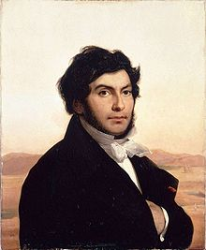

الصورة رقم 1: جان فرانسوا شامبليون.

ولد العالم الأثري جان فرانسوا شامبليون في 23 ديسمبر 1790 في مدينة فجياك بفرنسا [3]، وتلقى تعليمه في البيت شأن الكثير من أترابه كما تم ذكره[4]، وقد حاول جاهدا أن يتعلم بعض اللغات الأجنبية مثل العبرانية، والعربية، والسريانية، وفي عام 1801 انتقل للدراسة في مدرسة داخلية في مدينة غرونوبل الفرنسية، رجح وهو لم يشب عن الطوق بعد أن لغة الأقباط في مصر في القرن التاسع عشر هي اللغة نفسها التي يتكلم بها الفراعنة.

واصل فرانسوا دراسته في فرنسا في معهد اللغات الشرقية، وأمكن له في نهاية مشواره الدراسي الحصول على منصب أستاذ التاريخ في غونوبل وكان ذلك في حدود 1809، وكانت له إسهامات علمية كثيرة تنصب جميعها حول تاريخ الفراعنة علاوة على تأليفه معجم في الكتابة هيروغليفية[5]. توفي في مدينة باريس سنة 1832.

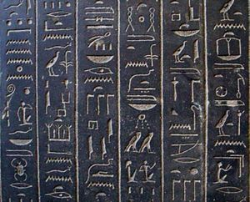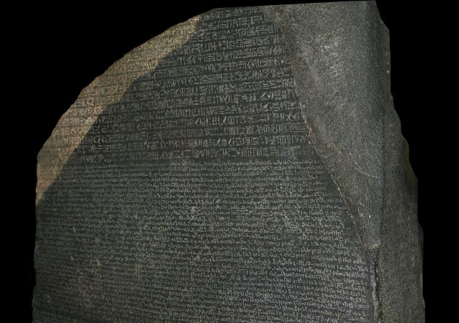

الصورة رقم 2: حجر رشيد، ونموذج من الكتابة الهيروغليفية.

**2_ أندريه بارو (André Parrot)** (ينظر الصورة رقم: 3)

يعتبر أندريه بارو من الشخصيات العلمية المرموقة وهو لذلك أحد أشهر الأعلام الفرنسيين البارزين في مجال علم الآثار خلال القرن العشرين، كان يشغل منصب أستاذ اللغات القديمة قبل أن يخوض غمار البحث الأثري الميداني في المدن المندثرة، وقد ترأس فرق البحث الثلاث الكبرى على التوالي في الشرق الأدنى القديم في سوريا ولبنان، وما بين النهرين. كما أنه تقلد منصب محافظ في عديد المتاحف العالمية وكان على هذا الأساس أول مدير لمتحف اللوفر الشهير في مدينة باريس. ولد في 15 فيفري سنة 1901 في مدينة ديساندان (Desandans) الواقعة بمنطقة الدوب فرنسا، وكان والده قسا لوثريا، وقد أثر هذا الأمر فيه حتى دخل قسم الدراسات الدينية بكلية المعتقدات البروتستانتية التابعة لجامعة السوربون الأمر الذي جعل منه قسا هو الآخر في نهاية مشواره الدراسي بالكلية ذاتها. ثم تابع دراسة تاريخ الفن في مدرسة اللوفر ذاتها حتى تخرج منها، ثم بعد ذلك انضم إلى أعضاء المدرسة الرسولية الأثرية ببيت المقدس بفلسطين خلال سنتي 1926- 1927 أين التقى بمعلميه في مجال الآثار رينيه دوسو، وإدوارد دوم اللذان وجهانه للقيام بأعمال التنقيب في مواقع شتى منها بيبلوس، وبعلبك لبنان في هذه الفترة الزمنية ليركز عمله الأثري في مدينة ماري السورية التي عمل بها فترة طويلة من الزمن. وبدأ أعمال التنقيب عن الآثار القديمة من سنة 1933 إلى غاية سنة 1974 ، إذ تمكن خلالها من إنجاز 21 حملة تنقيب عن الآثار كللت جميعها بالنجاح. وقد اشتهر عنه اكتشافه لموقع تل الحريري مدينة ماري القديمة الواقعة على الضفة اليمنى لنهر الفرات بسوريا، حيث عثر على 300 لوحة طينية مكتوبة بالخط المسماري، وعلى تماثيل كثيرة (ينظر الصورة رقم: 4-5) [6]. اهتم بالبحث كثيرا عن أصول التوراة في حضارات الشرق الأوسط القديمة كان رئيسا لعدد من بعثات الآثار الفرنسية في العالم العربي خاصة في سورية، والعراق، شغل منب مدير متحف اللوفر في باريس؛ كما ألف عن العديد من المواقع الأثرية التي أتيحت له الفرصة بدراستها والبحث الميداني خلال مواسم الحفر التي أجراها في بلاد ما بين النهرين مثل برج بابل وغيره من المعالم ذات القيمة التاريخية والفنية، والعمرانية[7]. تلقى بارو العديد من الأوسمة والنياشين الشرفية اعترافا بأبحاثه الأثرية ومنها تكريمه على سبيل الذكر لا الحصر بوسام جوقة الشرف، والدكتوراه الفخرية وغيرها. توفي بارو في 24 أوت سنة 1980 في مدينة باريس[8].

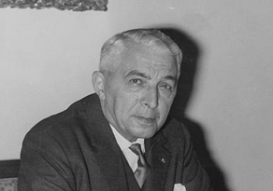

الصورة رقم 3: عالم الآثار أندريه بارو.

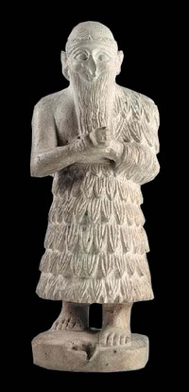

الصورة رقم 4: تمثال عثر عليه بارو في مدينة ماري.

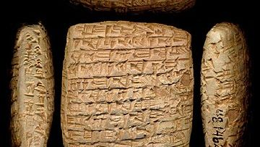

الصورة رقم 5: الألواح الطينية المكتشفة بمدينة ماري.

**3_ فكتور شيل: (Victor Scheil)** (ينظر الصورة رقم: 6)

ولد الباحث الأثري فكتور جان فانسان شيل لعائلة ميسورة الحال في اللورين الفرنسية المقاطعة المدمجة، في 10 جوان 1858. ويظهر أنه التمس من الإدارة المحلية الحصول على الجنسية الفرنسية وقد نال مراده منها مثل أخيه نقولا وكان ذلك في سنة 1875. وتدرج في دراسته حتى انضم سنة 1881 إلى الدومينيكان وصار واحدا منهم. وبعدها استكمل دراسة علم المصريات في الكوليج دي فرانس حيث ذاع صيته بين أساتذته من خلال المقالات التي بدأ ينشرها فنالت إعجابهم وعلى إثرها أرسل في بعثة إلى القاهرة في سنة 1890 لينضم إلى المعهد الفرنسي لآثار الشرق الأدنى. وتبلورت فكرة ظهوره كعالم آثار متخصص في المصريات على خلفية مشاركته في حفريات طيبة، وإدارته لمتحفي القاهرة وإسطنبول. وقد اشتهر فكتور شيل بأبحاثه في عيلام، وبابل، وغيرها من مدن ما بين النهرين وإليه الفضل يرجع في الكشف عن شريعة حمو رابي. هذه الأعمال رشحته لتلقي وسام جوقة الشرف في سنة 1923. كان عضوا لامعا في الوفد الفرنسي في إيران في الفترة ما بين 1898 و 1939. توفي شيل عن عمر ناهز 81 سنة قضى جزء كبير منه في تفكيك الكتابات العيلامية في العراق القديم، حيث أمكنه من تفسير شريعة حمورابي وشرح طلاسمها الأمر الذي جعل الكثير من الباحثين يطلق عليه لقب شامبليون اللوراني تيمنا بما فعل شامبليون حينما فك رموز الخطوط الهيروغليفية كما مر بنا قبل حين[9]. توفي شيل سنة 1940.

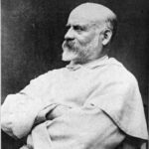

الصورة رقم 6: الباحث الأثري جان فانسان شيل.

**4_هاينريش شليمان:( Heinrich shlieman)**(الصورة رقم: 07)

قام عالم الآثار الألماني العصامي هاينريش شليمان (1822م – 1890م) الذي ينتمي إلى عائلة قسيس يدعى أرنست شليمان في سبعينيات القرن التاسع عشر بالتنقيب عن بقايا مدينة طروادة الإغريقية المدفونة في تركيا، وجاء هذا على خلفية ولعه الشديد بالمدن التاريخية المندثرة التي حفلت بها إلياذة هوميروس التي كان معجبا بها أيما إعجاب ورد فيها ذكر أخبار هذه المدينة الأسطورية التي كان يحلم بالكشف عنها في يوم من الأيام[10]؛ منذ أن رسخت هذه الفكرة في مخيلته وهو طفل لم يتجاوز السابعة من عمره وهو يقوم بتمثيل دور الآلهة آخيل وهكتور بل وجميع آلهة البانتون، وكان هذا في مسرحية ابتكرها مع أترابه في أحد أحياء مقاطعة ميكلمبورغ شمال شرق ألمانيا. وقال مرة لأبيه في هذا السياق " سوف أنقب عن مدينة طروادة عندما أكبر وسأستخرجها"، وقد كان له ذلك في سنة 1870م بمعية زوجته صوفيا[11]. غير أنه أكتشف كنوزا خيالية تزن العديد من الكيلوغرامات وبرهن بهذا العمل الضخم ان ما كان موجودا في ثنايا الشعر ما هو إلا حقيقة علمية دامغة أثبتتها عمليات المسح، والتنقيبات الأركيولوجية المكثفة؛ وفندت ما ذهب إليه جمهور علماء الآثار الذين كانوا يشككون في وجودها أصلا في الواقع[12].

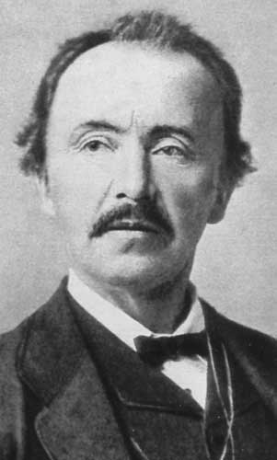

**الصورة رقم 07: عالم الآثار هاينريش شليمان**

1. 1_ أنطوان زكري: **" ذكرى شامبليون"**مجلة المقتطف عدد 3، المجلد الحادي والستين، القاهرة، 1922.، ص ص، 214-215.
2. _ Xavier Delestre : **Introduction à L’archéologie**, O.P.U., Alger, 2009., p, 3.
3. ## _Jean Leclant : « Aux sources de l'égyptologie européenne : Champollion, Young, Rosellini, Lepsius »,C.R.S.A.B.L.,France, année, 1991.,p, 743.

  
4. ## _Madeleine Pourpoint : « Champollion et l'énigme égyptienne », B.A. G. B., France, année, 1964., p, 289.

  
5. _ **المنجد في اللغة والأعلام**، طبعة جديدة منقحة، دار الشرق، بيروت، 2003.، ص، 328.
6. _ Dussaud, René : **«  découvertes de M. André Parrot à Tell Hariri (Syrie) »,**C.R.S.A.I.B.L. , France, année, 1935., p,42., voir  aussi : Dussaud, René : «  **Mission archéologique de Mari »**, Syria, France, année 1957., pp, 343-345.voir : Dhorme, edourd : « **Nouvelles des Fouilles de MM André parrot et Georges Dossin à Mari »**, in C.R.S.A.I.B.L. , France, année, 1954., p, 468.
7. _ أندريه بارو: **" برج بابل**، " ترجمة جبرا إبراهيم جبرا، مجلة فنن عربية، عدد 3، دار واسط للنشر، المملكة المتحدة، 1982.، ص ص، 55- 56.
8. _ Ernest Will : **«  André Parrot ( 15 février 1901-24aout 1980)** », in Syria, tome 58 fascicule 1-2, France, 1981.,p p, 1-6.
9. _ Jules Oppert : «  **L’inscription de Nabonide publiée par Le p. Scheil »**, in C.R.S.A.I.B.L. , France, année, 1896., pp, 129-130.
10. _ Olivier Masson : **« recherches récentes sur Heinrich Schliemann** », revue des étudesgrecques, année 1995, 108- 02, France., p, 595.
11. _ فيليب هوفمايستر: " **الذكرى المائة لوفاة هاينريش شليمان"،** مجلة فكر وفن، عدد 54، ألمانيا، 1992.، ص، 4.
12. 2_ شاكر وإرمغارد مطلق: " **هاينريش شليمان وواقع البحث الأثري**"، مجلة الآداب الأجنبية، عدد 48، 1986، ص ص، 47- 48.